Vol.2, No.1, 2019, pp.11-23
OPEN ACCESS

JUDUL MANUSKRIP (TIMES NEW ROMAN BOLD 12PT, UPPERCASE)
Nama Penulis-1ª, Nama Penulis-2^{b}
ª Afiliasi, Negara
^{b} Afiliasi, Negara
E-mail korespondensi: author@xxx.com

Informasi Artikel:
Diterima: ……
Naskah perbaikan: ……..
Disetujui: ………
Tersedia Online: ……….

Kata Kunci:

Kata kunci 1, Kata kunci 2, Kata kunci 3

Abstrak: Abstrak merupakan naskah yang berdiri sendiri sehingga tidak diperbolehkan terdapat kutipan di dalam abstrak. Bagian abstrak memberikan gambaran awal kepada pembaca mengenai penelitian yang dilakukan oleh penulis, tujuan penelitian, metode yang digunakan, hasil penelitian, dan kesimpulan penelitian. Hindari penggunaan istilah yang bersifat teknis dan penggunaan istilah dalam singkatan yang kurang dipahami oleh khalayak luas. Gunakan kata yang secara eksplisit menerangkan maksud yang hendak disampaikan. Bagian abstrak harus ditulis secara jelas dan jujur. Jumlah kata yang diperkenankan di dalam penulisan abstrak adalah 150-300 kata. Gunakan hingga maksimal 5 (lima) kata kunci untuk menandai artikel yang anda tulis. Kata kunci tersebut hendaknya mewakili isi dari artikel. Gunakan istilah-istilah berupa singkatan yang familiar dengan bidang kajian yang anda tekuni. (Times New Roman, 11pt, italic).

Copyright © 2018 Departemen Perencanaan dan Desain Institut Teknologi Nasional Yogyakarta
This open access article is distributed under a
Creative Commons Attribution (CC-BY-NC-SA) 4.0 International license.

- PENDAHULUAN (Times New Roman, 12pt)

Pada bagian Pendahuluan, penulis perlu menuliskan latar belakang penelitian, tinjauan literatur singkat dan pada bagian akhir dari bagian ini penulis menyebutkan tujuan dari penelitian yang dilakukan. Bagian Pendahuluan ditulis tanpa menggunakan sub-bab. Bagian Pendahuluan memberikan penjelasan terperinci mengenai permasalahan penelitian, ringkasan tinjauan teoritis yang menunjukkan penelitian terbaik terdahulu terkait permasalahan penelitian yang diangkat beserta kelemahan penelitian terdahulu, rencana serta pemikiran untuk mengatasi kekurangan pada penelitian terdahulu, tujuan penelitian, serta kontribusi saintifik terhadap bidang keilmuan serta kebaruan dari naskah yang ditulis. (Times New Roman, 12pt)

- METODE PENELITIAN
  - Sub judul (Times New Roman, 12pt)
Pada bagian ini penulis diharapkan dapat memaparkan data dan hasil analisis dengan cara yang mudah dipahami oleh pembaca. Tampilkan juga beberapa detail yang diperlukan agar metode penelitian yang dipilih oleh penulis dapat direproduksi pada penelitian-penelitian lain di masa yang akan datang. Metode yang sudah pernah digunakan dan dipublikasikan dalam penelitian terdahulu perlu untuk diberi keterangan pengutipan. Hanya modifikasi yang relevan terhadap metode yanng digunakan oleh penelitian terdahulu yang perlu untuk dituliskan pada bagian ini. Gambar diberikan nomor mulai dari angka 1. Nomor gambar, judul gambar, dan sumber ditulis di bawah gambar yang ditampilkan. Format penomoran gambar dapat dilihat pada Gambar 1. (Times New Roman 12pt)

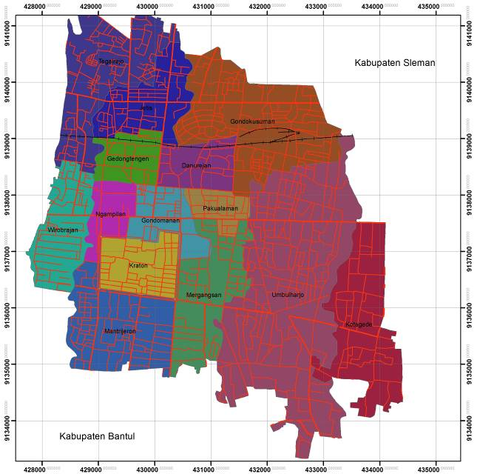
Gambar 1. Peta Kota Yogyakarta
(sumber, 2001)
- HASIL DAN PEMBAHASAN
Hasil penelitian dipaparkan secara jelas dan sistematis. Penyajian hasil penelitian sebaiknya lebih berupa rangkuman atau overview hasil penelitian daripada menyajikan detail data yang diperoleh. Berikan penekanan apabila hasil penelitian yang dilakukan memiliki perbedaan dengan hasil penelitian terdahulu. Tabel diberi nomor dengan format penomoran dan judul tabel berada di atas tabel yang ditampilkan. Format tabel dapat dilihat pada Tabel 1.

Tabel 1. Kemiringan Lereng di Kota Yogyakarta
No. | Kemiringan Lereng (%) |  | area
 |  |  | Ha |  | %
1. | 0-8 |  | 11.052,54 |  | 26,83
2. | 8-15 |  | 2.231,46 |  | 5,42
3. | 15-25 |  | 1.362,02 |  | 3,31
4. | 25-45 |  | 18.429,10 |  | 44,74
5. | >45 |  | 8.111,97 |  | 19,70
Total |  | 41.187,09 |  | 100,00
(sumber, 2015)

- KESIMPULAN
Kesimpulan harus menjawab tujuan penelitian. Pada bagian ini penulis menyebutkan pencapaian dari penelitian yang dilakukan dan kontribusi pengetahuan pada bidang Kajian Kota dan Wilayah. Tanpa kesimpulan yang jelas, reviewer dan pembaca akan sulit untuk memberikan penilaian terhadap karya yang telah dibuat dan apakah sebuah naskah cukup memadahi untuk dipublikasikan.

- UCAPAN TERIMAKASIH (Optional)
Jika diperlukan, pada bagian ini penulis dapat menyampaikan ucapan terimakasih kepada penyandang dana maupun pihak-pihak yang mendukung terlaksananya suatu penelitian.

- REFERENSI
Pada bagian ini, penulis menyajikan artikel atau buku yang menjadi rujukan di dalam penulisan artikel. Hanya dokumen yang dikutip di dalam artikel yang perlu dituliskan pada bagian ini. Kurangi pengambilan kutipan dari naskah-naskah yang pernah ditulis sebelumnya oleh penulis. Gunakan aplikasi pengelola referensi untuk memudahkan penulis dalam menata format kutipan dan referensi. Aplikasi yang dapat digunakan di antaranya adalah Refworks, EndNote, Mendeley, Zotero, dll. Semua publikasi yang dikutip di dalam naskah harus ditampilkan pada bagian referensi.
Contoh:
Albacete, X., Olaru, D., Paul, V., dan Biermann, S. 2017. Measuring the Accessibility of Public Transport: A Critical Comparison Between Methods in Helsinki. Dalam Apl. Spatial Analysis (2017) 10, pp. 161-188
Alonso, W., 1964. Location and Land Use: Toward a General Theory of Land Rent. Cambridge, Massachusets: Harvard University Press.
Alterman, R., 2012. Land-use regul;ations and property values : the "windfall capture" diea revisited. In: N. Brooks, K. Donaghy and G. Knaap eds., 2012. The Oxford handbook of urban economics and planning. Oxford: Oxford University Press. pp. 755-786.
Blatter, J. and Blume, T. 2008. In search of Co-variance, Causal mechanisms or Congruence? Towards a plural understanding of Case Studies. Swiss Political Science Review, 14 (2), pp. 315-356.
Boisjoly, Genevieve dan El-Geneidy, Ahmed. 2017. The Insider: A planners' perspective on accessibility. Dalam Journal of Transport Geography 64 (2017), pp. 33-43
Brueckner, J. K. (unpublished) 2006. Government Land-Use Interventions: An Economic Analysis. For presentation at the 4th Urban Research Symposium, World Bank, Washington D.C.

